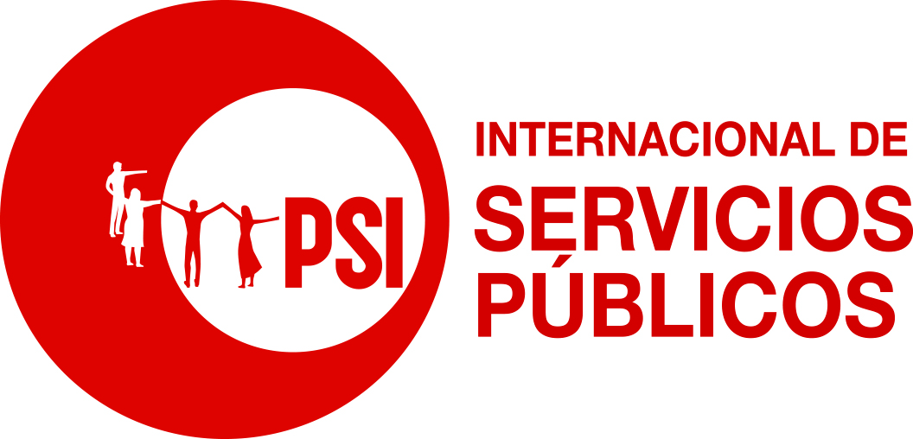 |  | 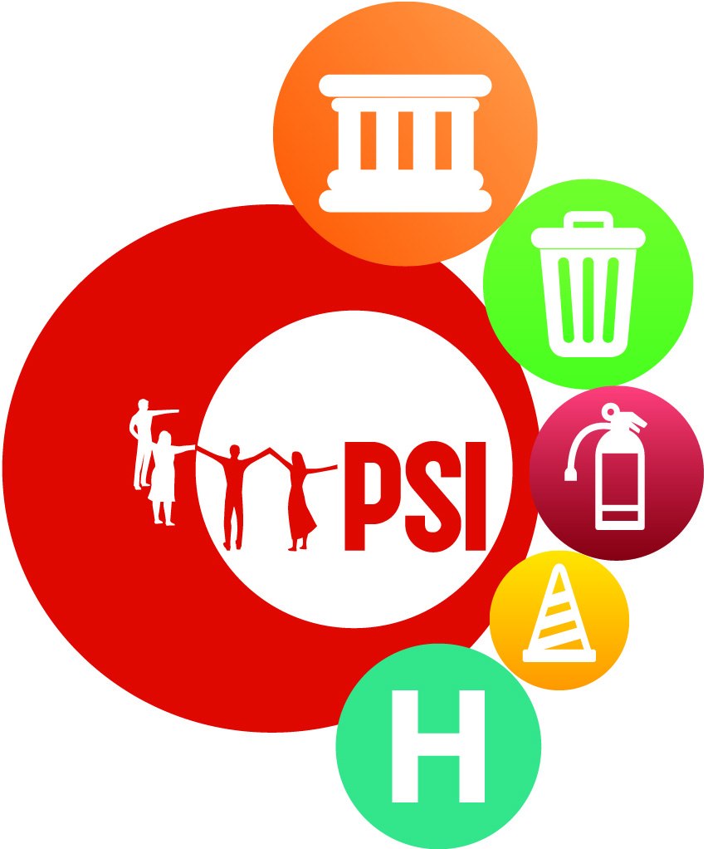
A las afiliadas de la ISP del Sector Municipal del Cono Sur y Brasil

Encuentro de Trabajadoras Municipales del Cono Sur y Brasil
Hotel Excelsior Inn, Asunción – Paraguay
7 de septiembre de 2017

Convocatoria

Estimados compañeros y compañeras

En el marco del proyecto Union to Union, la Internacional de Servicios Públicos (ISP), llevará a cabo este 7 de septiembre el Primer Encuentro de Trabajadoras Municipales del Cono Sur y Brasil, actividad que se llevará a cabo en Asunción, Paraguay.

Objetivos de la actividad: Esta reunión forma parte del plan de trabajo de la Confederación de Trabajadores Municipales de las Américas (CONTRAM), en materia de género y tiene como propósito:
- Fortalecer el trabajo de género en la agenda sindical de las afiliadas a la ISP en el sector municipal del Cono Sur y Brasil,
- Identificar y compartir buenas prácticas sindicales de inclusión de cláusulas de género en los contratos colectivos de los sindicatos del sector,
- Contribuir a mejorar las condiciones de trabajo de las trabajadoras municipales del Cono Sur y Brasil, y adoptar una agenda de trabajo con miras al próximo Congreso Mundial de la ISP.

Participantes: para esta actividad, se ha previsto la participación de 40 Sindicalistas mujeres representantes de las organizaciones del sector municipal del Cono Sur y Brasil, al día en el pago de las cuotas. De acuerdo a las políticas de la ISP, este grupo deberá estar constituido al menos de un 30% de mujeres jóvenes –condición cuyo cumplimiento será informado a las instancias de Mujeres superiores de la Internacional para los fines que corresponda (Comité Regional y Comité Mundial –WOC).

Patrocinio: para esta actividad y de acuerdo al presupuesto de ambos proyectos, se ha considerado designar patrocinio de alojamiento y alimentación durante los días de la actividad en los siguientes términos: Argentina (6), Chile (4), Uruguay y Brasil (10) y Paraguay (20). Habrá además, 2 patrocinios para pasajes en avión para cada país, que deberán ser designado por los respectivos comités.

No se reembolsarán ni pasajes en bus ni avión desde las ciudades de origen hasta la capital, ni tampoco taxis, bencina/diesel y otros desembolsos extras distintos a los mencionados anteriormente, todos los cuales deberán ser solventados por las organizaciones que representan o, en su defecto, por el/la participante, constituyendo dichos desembolsos parte integrante del aporte local que cada organización realiza a los fines del desarrollo del presente proyecto.

Alojamiento y comida: El alojamiento y la alimentación tendrá lugar en:
Hotel Excelsior Inn
Dirección: Manduvira esq c/ Chile.
Asunción, Paraguay
Teléfono: +595 21 496632

Inscripciones y fecha límite
Complete el formulario de inscripción y envíelo antes 24 de agosto a: Mirtha Arias mariasnoguer@gmail.com y las oficinas de Brasil denise.dau@world-psi.org y Cono Sur nayareth.quevedo@world-psi.org .

Agenda
Se adjunta agenda provisional del encuentro

Esperamos verle pronto en Asunción,

Mirtha Arias Nogue
Secretaria de Genero de CONTRAM ISP

13 agosto de 2017

